Конспект занятия по развитию речи с использованием мнемотаблицы
в средней группе

Воспитатель: Долбня В. Н

Цель: обобщить знания детей о зиме, зимних забавах.

Задачи: развивать умение отвечать на поставленные вопросы полным ответом; подбирать определения к словам; пересказывать текст с опорой на таблицу; развивать словарный запас детей, внимание, память.

Материал: игрушка ежик, картинка с изображением зимнего пейзажа, мнемотаблица.

Воспитатель появляется перед детьми в костюме Зимы.

В: - Здравствуйте, дети! Вы меня узнали? Я – Зима. Сегодня мы будем беседовать о зиме (показ картинки). Вам нравится зима? (ответы детей). А как мы узнаем о приходе зимы? А какая погода бывает зимой? А если на улице холодно и все покрыто снегом, то вы, ребята, сидите дома? Во что вы играете на улице? (ответы детей).
В: - Ребята, сегодня у нас гость! Хотите узнать кто это? Тогда нужно вспомнить сказку «Пых». Кто там сидел на грядке и пыхтел? (Дети отгадывают, воспитатель показывает игрушку ежика). Он никогда не видел снега, не знает какая погода бывает зимой и вообще не знает, что такое зима. А как вы думаете, почему ежик не знает ничего о зиме? Правильно, ежик зимой спит.

Физминутка:
Дружно, четко мы шагаем (ходьба)
Зиму весело встречаем (хлопают в ладоши)
Надо нам лопатки взять
Снег с дорожек убирать (имитируют уборку снега)
Ну, а снег метет, метет (движения руками вверх-вниз)
Отдохнуть нам не дает (присесть на корточки)
А деревья за окном
Спят волшебным тихим сном (встать, руки в стороны вверх,
закрыть глаза).
В: - А давайте расскажем ежику о зиме?! Вот послушайте, какой рассказ я придумала. ( Воспитатель рассказывает).

Наступила зима. Всюду белый пушистый снег. Холодно на улице. Дети оделись тепло, и пошли гулять. Они покатались на санках, на лыжах, поиграли в снежки, слепили снеговика. Хорошо зимой!

Вопросы по содержанию.
Какое наступило время года?
Где лежит снег?
Какой снег?
Какая погода на улице?
Куда пошли дети?
Как они оделись?
Что дети делали на улице?
Нравится ли детям зима?
Воспитатель показывает таблицу. Рассматривание таблицы и разбор того, что изображено в каждой ячейке таблицы.

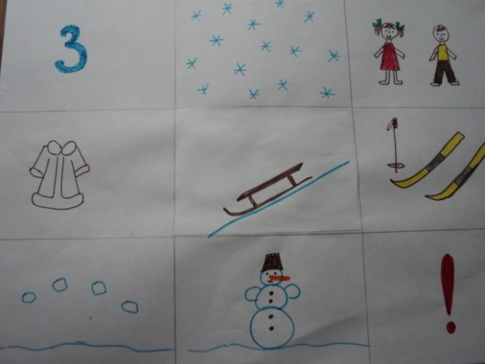
Наступила зима | Всюду белый пушистый снег. Холодно на улице. | Дети
оделись тепло, и пошли гулять. | Они покатались на санках, | на лыжах,
поиграли в снежки | слепили снеговика. | Хорошо зимой!

Повторное рассказывание воспитателем с опорой на таблицу и установкой на пересказ.

Рассказывание детьми.

В: - Ребята, вы очень хорошо рассказывали. Ежик узнал много интересного о зиме. Ему очень понравилось у нас, но ему пора возвращаться домой в лес, пока его мама не проснулась, а то она будет волноваться. Мы увидимся с ежиком летом.
(Дети прощаются)
В: - А я – Зима, не прощаюсь и остаюсь с вами до прихода весны.

